**Jmeter性能测试基础**

架构：B/S C/S

B/S： 浏览器端/服务端

C/S： 客户端/服务端

**一、Jmeter简介**

1.1 官网：jmeter.apache.org

1.2. Jmeter组成：

取样器 进行脚本逻辑控制

线程器 场景设置

监视器 监控我们的脚本运行，取得性能指标

1.3 Jmeter操作

**二、Jmeter脚本的两种录制方式**

2.1使用**badboy**进行录制

badboy介绍：视图 工具 脚本 地址栏

2.2使用**代理**方式进行录制

2.3 脚本录制的流程与思路

业务流程 —> 录制工具 —> 脚本制作 —> 性能测试

案例：测试慕课网搜索接口性能

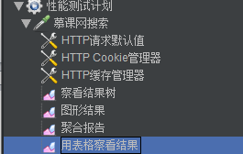

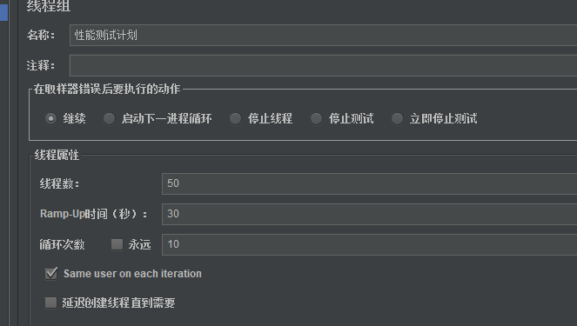

线程数：模拟50个用户

ramp-up时间：30s内完成50个用户

循环10次 总结50*10 = 500次

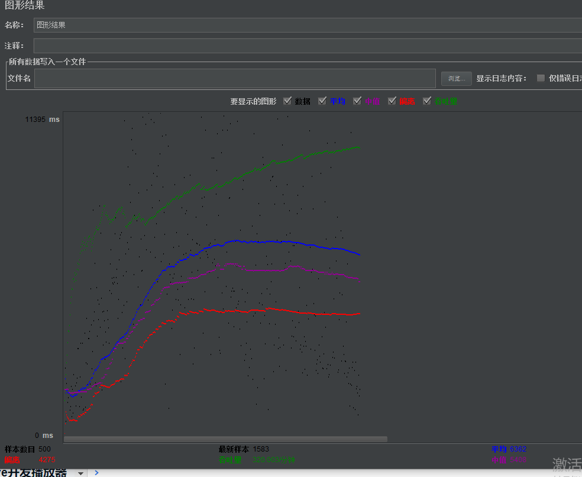



样本数目：表示当前查看发送至服务端的请求总数

最新样本 表示时间，即服务端响应最后一个请求的时间

平均：发送至服务器请求总数/总运行时间

偏离：表示服务器响应时间变化、离散程度测量值的大小

吞吐量：表示服务端每分钟处理的请求数

中值：表示代表时间的数字，表示有一半的响应时间低于该值

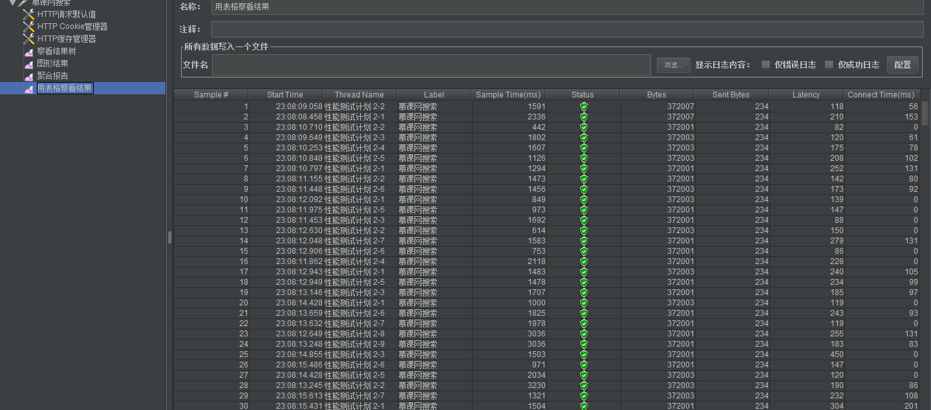

start Time 请求发送时间

label 请求名称

sample time 请求耗时

status 请求状态

bytes 响应内容大小

sent bytes 发送内容大小

latency 等待时常

content time 链接耗时

